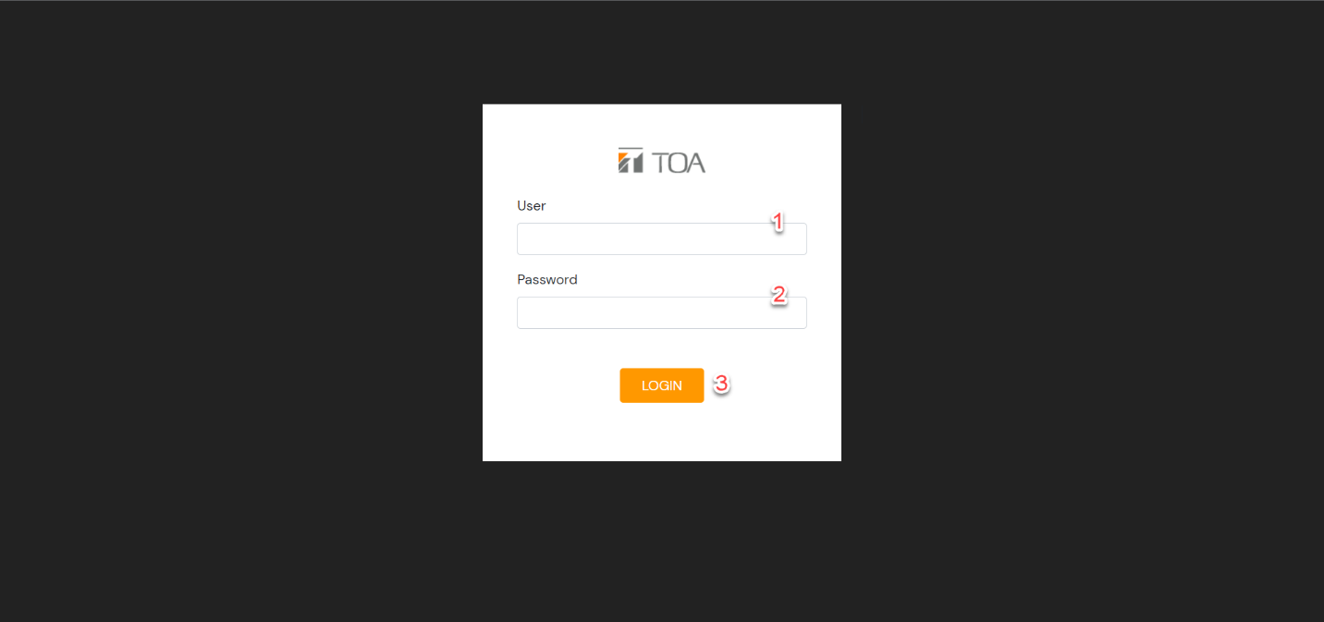**การเข้าสู่ระบบเว็บไซต์ (Admin)**

1. User

* ใส่ชื่อผู้ใช้งานที่ทำการลงทะเบียนไว้แล้ว

1. Password

* ใส่รหัสผ่านผู้ใช้งานที่ทำการลงทะเบียนไว้แล้ว

1. LOGIN

- กดปุ่ม LOGIN หรือกด Enter เพื่อเข้าสู่ระบบ

**Overview (Admin)**

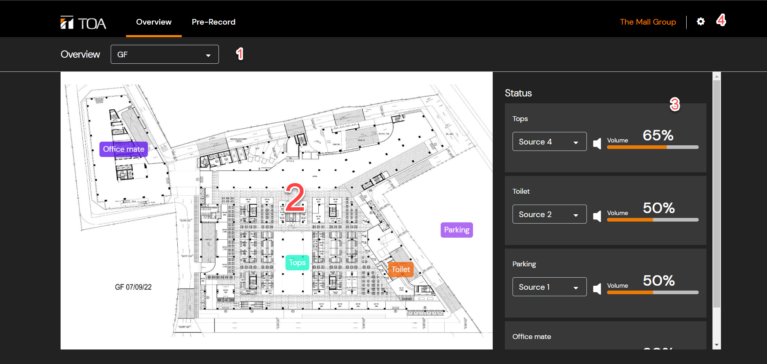

1. Select Layout Plan

* สามารถเลือก Plan ที่สร้างไว้ในเมนู Layout Plan เพื่อแสดงข้อมูลของ Zone ใน Plan นั้นๆได้

1. Layout Plan Map

* แสดง Zone ที่กำหนดไว้ในแต่ละจุดบนแผนที่ โดยสามารถคลิกที่ชื่อของแต่ละ Zone เพื่อเข้าไปดูชื่อเพลงและควบคุมเครื่องเล่นเพลงได้ (P. 10)

1. Zone List

* แสดงชื่อแต่ละ Zone และระดับเสียงที่กำหนดไว้ในเครื่อง VX-3000 โดยสามารถเลือก Source ในแต่ละ Zone ได้

1. Menu and Setting

* ปุ่มแสดงเมนูและตั้งค่าระบบ (P. 11)

รูปภาพประกอบด้วย ข้อความ, ภาพหน้าจอ, ในร่ม

คำอธิบายที่สร้างโดยอัตโนมัติ**Zone (Admin)**

1. Zone Image

* แสดงภาพที่กำหนดไว้ใน Zone

1. Source and Sound

* แสดงข้อมูล Source ที่เลือกใน Zone และในช่องจะแสดงชื่อเพลงที่เล่นอยู่หรือสถานะของเครื่องเล่น

1. Control Music

* ควบคุมเครื่องเล่นเพลง โดนสามารถกดปุ่ม Backward / Play – Pause / Forward

1. Control Volume

* ควบคุมระดับเสียงในเครื่องเล่น VX-3000 โดยสามารถกด Mute / - หรือ + และกดปุ่ม Apply เพื่อบันทึกค่าไปยังเครื่อง

รูปภาพประกอบด้วย แผนภาพ

คำอธิบายที่สร้างโดยอัตโนมัติ**Menu and Setting (Admin)**

1. Pre-Record

* เมนูจัดการข้อมูลเสียงที่ตั้งไว้ล่วงหน้าเพื่อให้ทำงานอัตโนมัติตามกำหนดเวลาที่ตั้งไว้ (P. 12)

1. Theme

* คลิกที่ปุ่ม Dark / Light เพื่อเปลี่ยน Theme ของระบบ

1. Manage Account

* เมนูจัดการข้อมูลผู้เข้าใช้ระบบ สามารถเพิ่ม / ลบ / แก้ไข บัญชีผู้เข้าใช้งานระบบได้ (P. 15)

1. Layout Plan

* เมนูจัดการข้อมูล สามารถเพิ่ม / ลบ / แก้ไข Layout Plan และ Zone ได้ (P. 21)

1. Setting

* เมนูตั้งค่าชื่อโปรเจค และยังสามารถแก้ไขชื่อโปรเจคได้ (P. 28)

1. About

* หน้าต่างรายละเอียดระบบ และช่องทางการติดต่อกำหรับสอบถามข้อมูลและรายละเอียดอื่นๆกับบริษัท TOA (P. 29)

1. Logout

* คลิกที่ปุ่มเพื่อออกจากระบบ

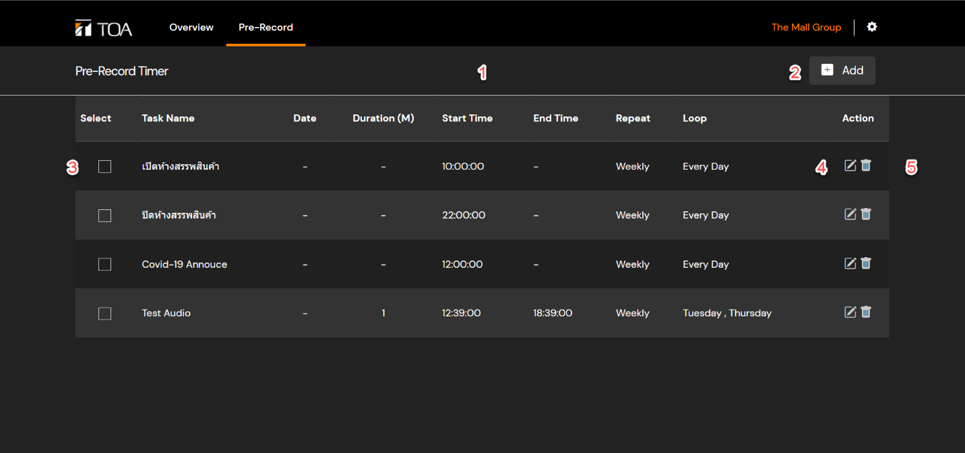**Pre-Record (Admin)**

1. Pre-Record : List

ตารางแสดงรายการที่ตั้งเวลาไว้เพื่อให้ทำงานในช่วงเวลาที่กำหนด โดยแต่ละหัวข้อมีความหมายดังนี้

* 1. Select : หัวข้อกำหนดรายการที่จะให้เล่นเมื่อถึงเวลาที่ตั้งไว้
  2. Task Name : ชื่อรายการที่กำหนด
  3. Date : วันที่ที่กำหนดให้เล่น
  4. Duration (M) : จำนวนครั้งที่ให้เล่นซ้ำ มีหน่วยเป็นนาที
  5. Start Time : เวลาที่จะให้เริ่มเล่น
  6. End Time : เวลาที่จะให้สิ้นสุด
  7. Repeat : การกำหนดการเล่นซ้ำ (Specified , Weekly)
  8. Loop : รูปแบบการเล่นซ้ำ (Every Month , Every Year , Daily , Everyday)
  9. Action : เมนูแก้ไขและลบข้อมูล

1. Pre-Record : Add

* เพิ่มรายการ Pre-Record เพื่อตั้งค่าให้เล่นล่วงหน้าตามที่กำหนด (P. 13)

1. Pre-Record : Select

* เลือกรายการที่จะให้เล่นเมื่อถึงเวลา โดยการติ๊กไว้เพื่อให้ทำงานตามเวลาที่กำหนด

1. Pre-Record : Edit

* เลือกแก้ไขรายการ Pre-Record ได้ (P . 14)

1. Pre- Record : Delete

* เลือกลบรายการ Pre-Record ได้ (P. 14)

**Pre-Record – Add (Admin)**

1. 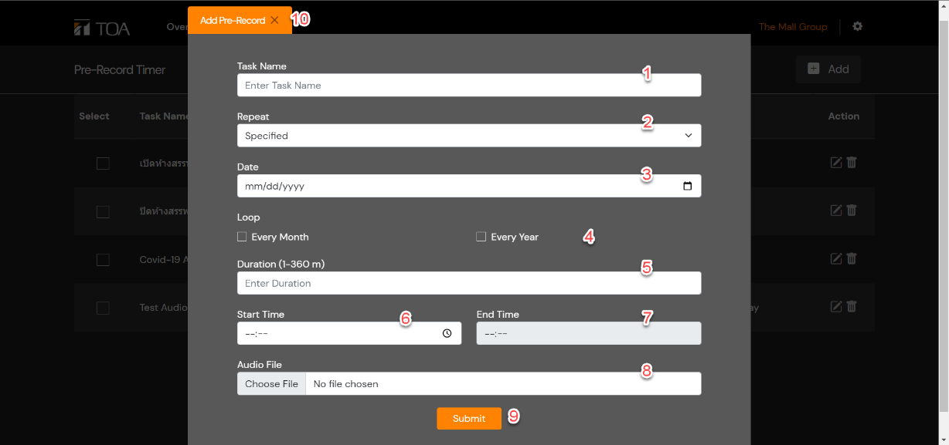Task Name

* กำหนดชื่อรายการ

1. Repeat : ตัวเลือก Specified

* กำหนดรูปแบบการเล่นซ้ำ สามารถเลือกวันที่และเล่นซ้ำแบบเป็นเดือนและปี

1. Date

* เลือกวันที่ที่จะให้เล่นซ้ำ

1. Loop

* เลือกช่วงเวลาที่จะให้เล่นซ้ำ

1. Duration (1-360 m)

* กำหนดเวลาที่จะให้วนซ้ำ ทุกๆนาทีที่กำหนด

1. Start Time

* วันที่เริ่มต้นทำงานของรายการนี้

1. End Time

* วันที่สิ้นสุดการทำงานของรายการนี้

1. Audio File

* ไฟล์เสียงที่จะให้ทำการเล่นในช่วงเวลา

1. Submit

* กดเพื่อบันทึกรายการ

1. Exit

* กดเพื่อปิดหน้าต่างโดยไม่สร้างข้อมูลใหม่

รูปภาพประกอบด้วย ข้อความ, ภาพหน้าจอ, หน้าจอ, สีดำ

คำอธิบายที่สร้างโดยอัตโนมัติ

กรณีที่เลือก Repeat เป็น Weekly

2.1 Repeat : ตัวเลือก Weekly จะแสดงแค่ Loop ให้เลือกรายการ

3.1 Loop จะแสดงแค่วันจันทร์ถึงศุกร์ และยังสามารถเลือกเป็น All เพื่อให้เล่นทุกๆวันได้

รูปภาพประกอบด้วย เว็บไซต์

คำอธิบายที่สร้างโดยอัตโนมัติ**Pre-Record – Edit (Admin)**

เมื่อกดแก้ไขรายการจากหน้า Pre-Record จะแสดงหน้าต่างให้แก้ไขข้อมูลขึ้นมา เมื่อต้องการบันทึกสามารถกดปุ่ม Submit (1) ได้ แต่ถ้าไม่ต้องการบันทึกข้อมูลที่แก้ไขให้กด X (2) ที่ด้านบน

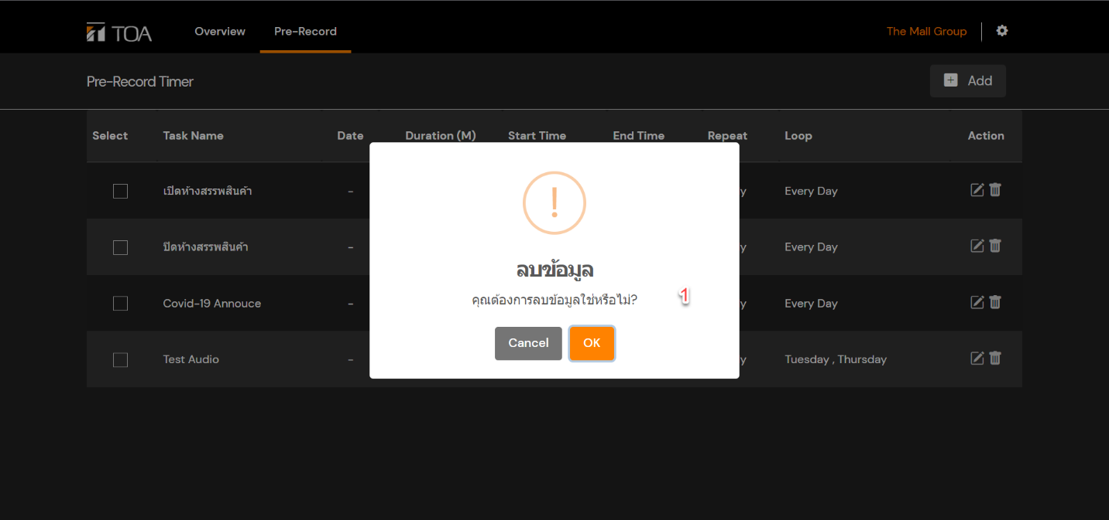**Pre-Record – Delete (Admin)**

เมื่อกดที่ปุ่มลบ จะสามารถลบข้อมูลในแถวนั้นๆได้ เมื่อกดที่สัญลักษณ์จะแสดงหน้าต่างขึ้นมาเพื่อยืนยันการทำงาน โดนกด OK เพื่อยืนยันการลบ และ Cancel เพื่อยกเลิก

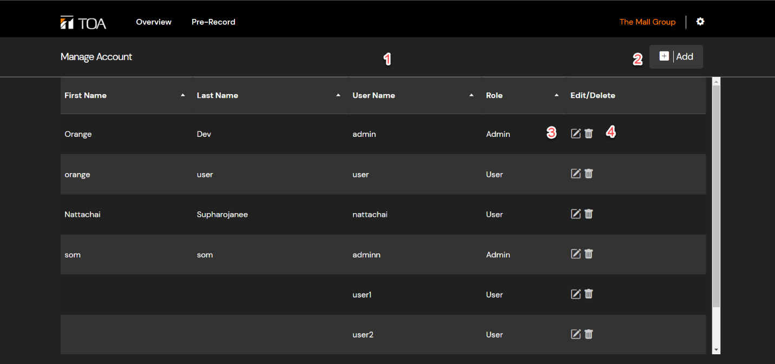**Manage Account (Admin)**

1. Manager Account : List

ตารางแสดงข้อมูลบัญชีที่สามารถเข้าสู่ระบบได้ โดยแต่ละหัวข้อมีความหมายดังนี้

* 1. First Name : ชื่อจริงเจ้าของบัญชี
  2. Last Name : นามสกุลเจ้าของบัญชี
  3. User Name : ชื่อบัญชีสำหรับเข้าสู่ระบบ
  4. Role : ระดับการเข้าใช้งานของบัญชี โดยแบ่งออกเป็น
     1. Admin : สามารถเข้าแก้ไขข้อมูลในส่วนของ Admin ได้
     2. User : สามารถเข้าใช้งานได้แค่ในส่วนของ User
  5. Edit / Delete : เครื่องมือสำหรับจัดการข้อมูลในแต่ละรายการ

1. Manager Account : Add

* เพิ่มรายการ Manager Account เพื่อตั้งค่าให้แต่ละบัญชีเข้าใช้งานระบบได้

1. Manager Account: Edit

* เลือกแก้ไขรายการ Manager Account ได้ (P . 14)

1. Manager Account: Delete

* เลือกลบรายการ Manager Account ได้ (P. 14)

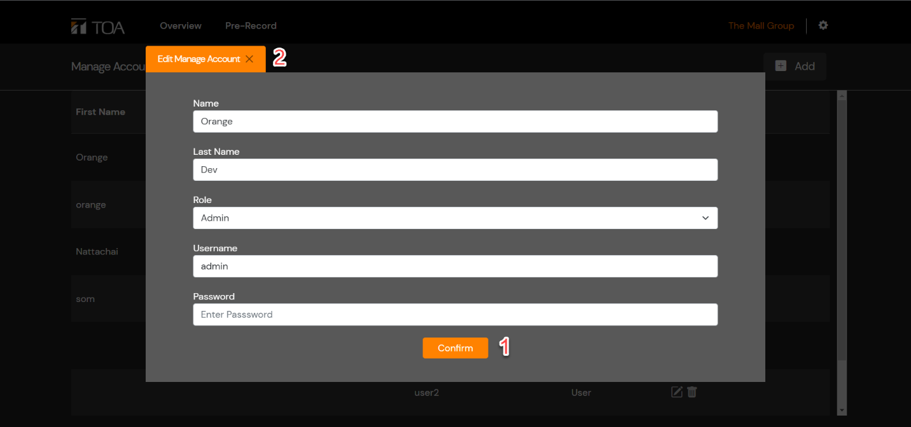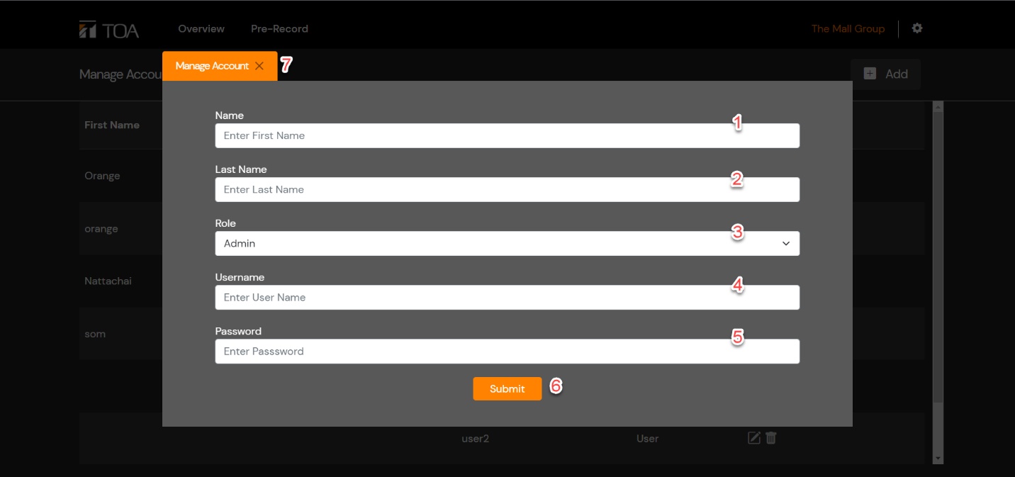**Manage Account : Add (Admin)**

1. Name

* กำหนดชื่อจริงของผู้เข้าใช้ระบบ

1. Last Name

* กำหนดนามสกุลของผู้เข้าใช้ระบบ

1. Role

* กำหนดระดับการเข้าใช้งานของบัญชี โดยแบ่งออกเป็น
  1. Admin : สามารถเข้าแก้ไขข้อมูลในส่วนของ Admin ได้
  2. User : สามารถเข้าใช้งานได้แค่ในส่วนของ User

1. Username

* กำหนดชื่อบัญชีสำหรับเข้าสู่ระบบ

1. Password

* กำหนดรหัสผ่านสำหรับเข้าสู่ระบบ

**Manage Account – Edit (Admin)**

เมื่อกดแก้ไขรายการจากหน้า Manage Account จะแสดงหน้าต่างให้แก้ไขข้อมูลขึ้นมา เมื่อต้องการบันทึกสามารถกดปุ่ม Confirm (1) ได้ แต่ถ้าไม่ต้องการบันทึกข้อมูลที่แก้ไขให้กด X (2) ที่ด้านบน

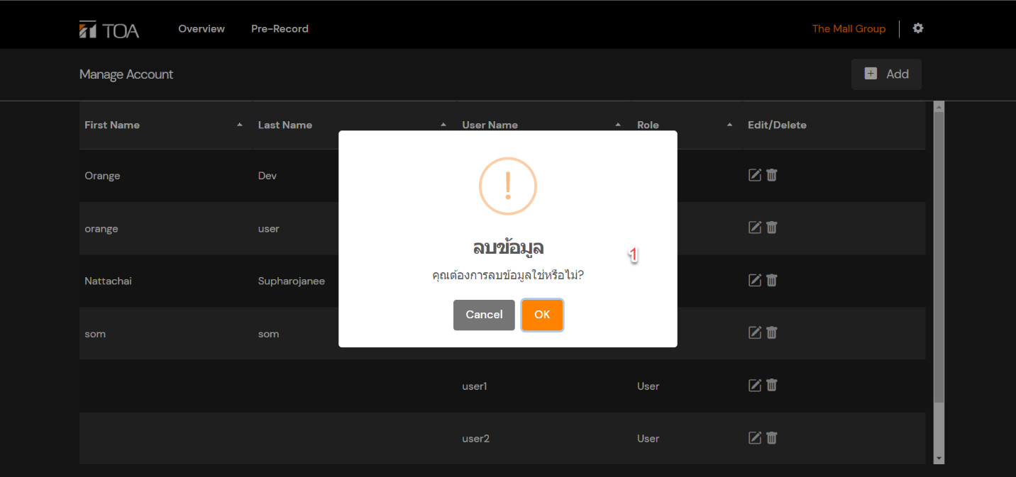**Manage Account – Delete (Admin)**

เมื่อกดที่ปุ่มลบ จะสามารถลบข้อมูลในแถวนั้นๆได้ เมื่อกดที่สัญลักษณ์จะแสดงหน้าต่างขึ้นมาเพื่อยืนยันการทำงาน โดนกด OK เพื่อยืนยันการลบ และ Cancel เพื่อยกเลิก

รูปภาพประกอบด้วย แผนภาพ

คำอธิบายที่สร้างโดยอัตโนมัติ**Layout Plan (Admin)**

1. Layout Plan : List

- แสดงรายการข้อมูล Plan ทั้งหมดที่ได้ทำการสร้างไว้

1. Layout Plan : Add

- ปุ่มสำหรับเพิ่ม Plan ใหม่ โดยจะอยู่ด้านล่างสุดจาก Plan ทั้งหมด

1. Layout Plan : Map

- แผนที่สำหรับปักหมุดกำหนดให้ Zone แสดงในแต่ละจุด สามารถคลิกที่ภาพ เพื่อกำหนด Zone ได้

1. Zone Area

- แสดงรายการข้อมูล Zone ทั้งหมดที่อยู่ใน Plan ที่เลือกไว้ สามารถแก้ไข บันทึก QR Code และลบ Zone นั้นๆได้

รูปภาพประกอบด้วย แผนภาพ

คำอธิบายที่สร้างโดยอัตโนมัติ**Layout Plan (Admin)**

1. Layout Plan : Menu
   1. เมนู Edit : สำหรับแก้ไขข้อมูล Plan (P. 20)
   2. เมนู Delete : สำหรับลบข้อมูล Plan (P. ?)
2. Zone Area : Menu
   1. เมนู Edit : สำหรับแก้ไขข้อมูล Zone (P. ?)
   2. เมนู Gen QR Code : สำหรับสร้าง QR Code เพื่อให้บุคคลทั่วไปสามารถเข้าไปดูข้อมูลในส่วนของ Zone สำหรับบุคคลทั่วไปได้
   3. เมนู Delete : สำหรับลบข้อมูล Zone (P. ?)

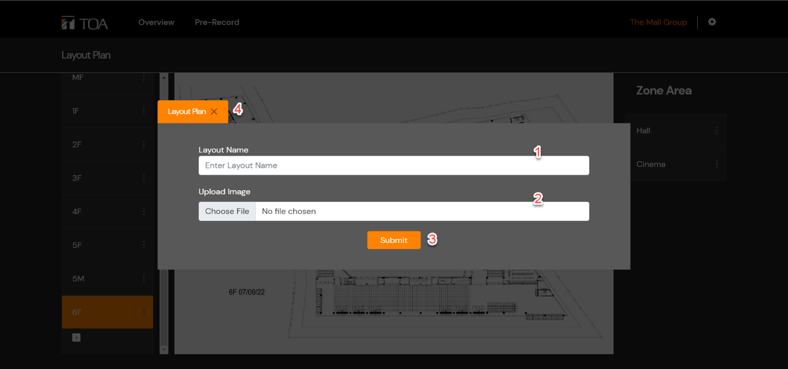**Layout Plan : Add (Admin)**

1. Layout Name

- สำหรับกำหนดชื่อของ Layout Plan ที่จะทำการสร้าง

1. Upload Image

- สำหรับใส่ภาพแผนที่ที่จะใช้ในการกำหนด Zone

1. Submit

- กดเพื่อบันทึกข้อมูลเมื่อกรอกข้อมูลข้อ 1 และ 2 ครบเรียบร้อย

1. Close

- กดเพื่อออกจากหน้าต่างกรณีที่ไม่ต้องการบันทึกข้อมูลใดๆ

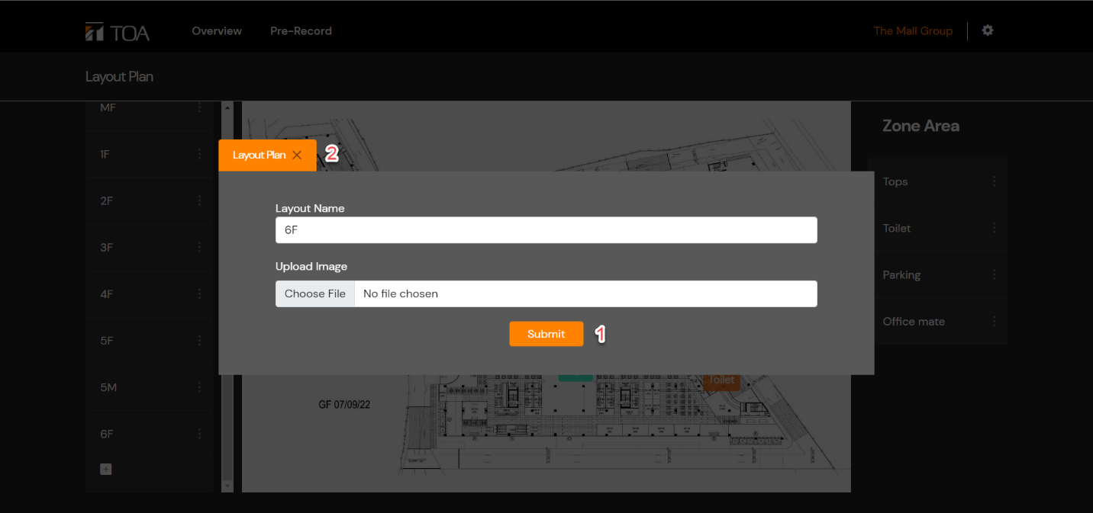**Layout Plan : Edit (Admin)**

1. Submit

- กดปุ่มเพื่อบันทึกข้อมูลกรณีที่แก้ไขข้อมูลเรียบร้อยแล้ว

1. Close

- กดเพื่อออกจากหน้าต่างกรณีที่ไม่ต้องการแก้ไขข้อมูลใดๆ

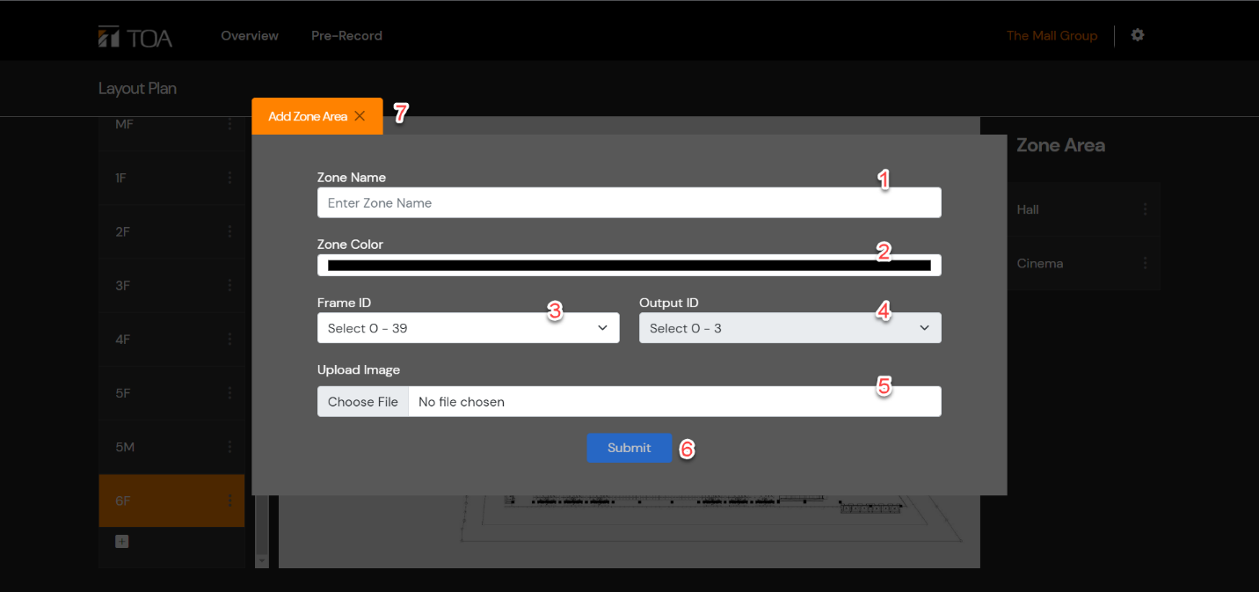**Zone Area : Add (Admin)**

1. Zone Name

- สำหรับกำหนดชื่อ Zone เพื่อใช้แสดงในแผนที่และรายการ

1. Zone Color

- สำหรับกำหนดสีปุ่ม Zone บนแผนที่

1. Frame ID

- สำหรับเลือก Frame เพื่อเชื่อมต่อกับเครื่อง VX-3000

1. Output ID

- สำหรับเลือก Output เพื่อเชื่อมต่อกับเครื่อง VX-3000

1. Upload Image

- สำหรับเลือกภาพของ Zone ที่จะแสดงบนหน้าบ้าน

1. Submit

- กดปุ่มเพื่อบันทึกรายการเมื่อทำการกรอกข้อมูลทั้งหมดเรียบร้อย

1. Close

- กดที่ปุ่มด้านบนกรณีที่ไม่ต้องการบันทึกข้อมูลใดๆ

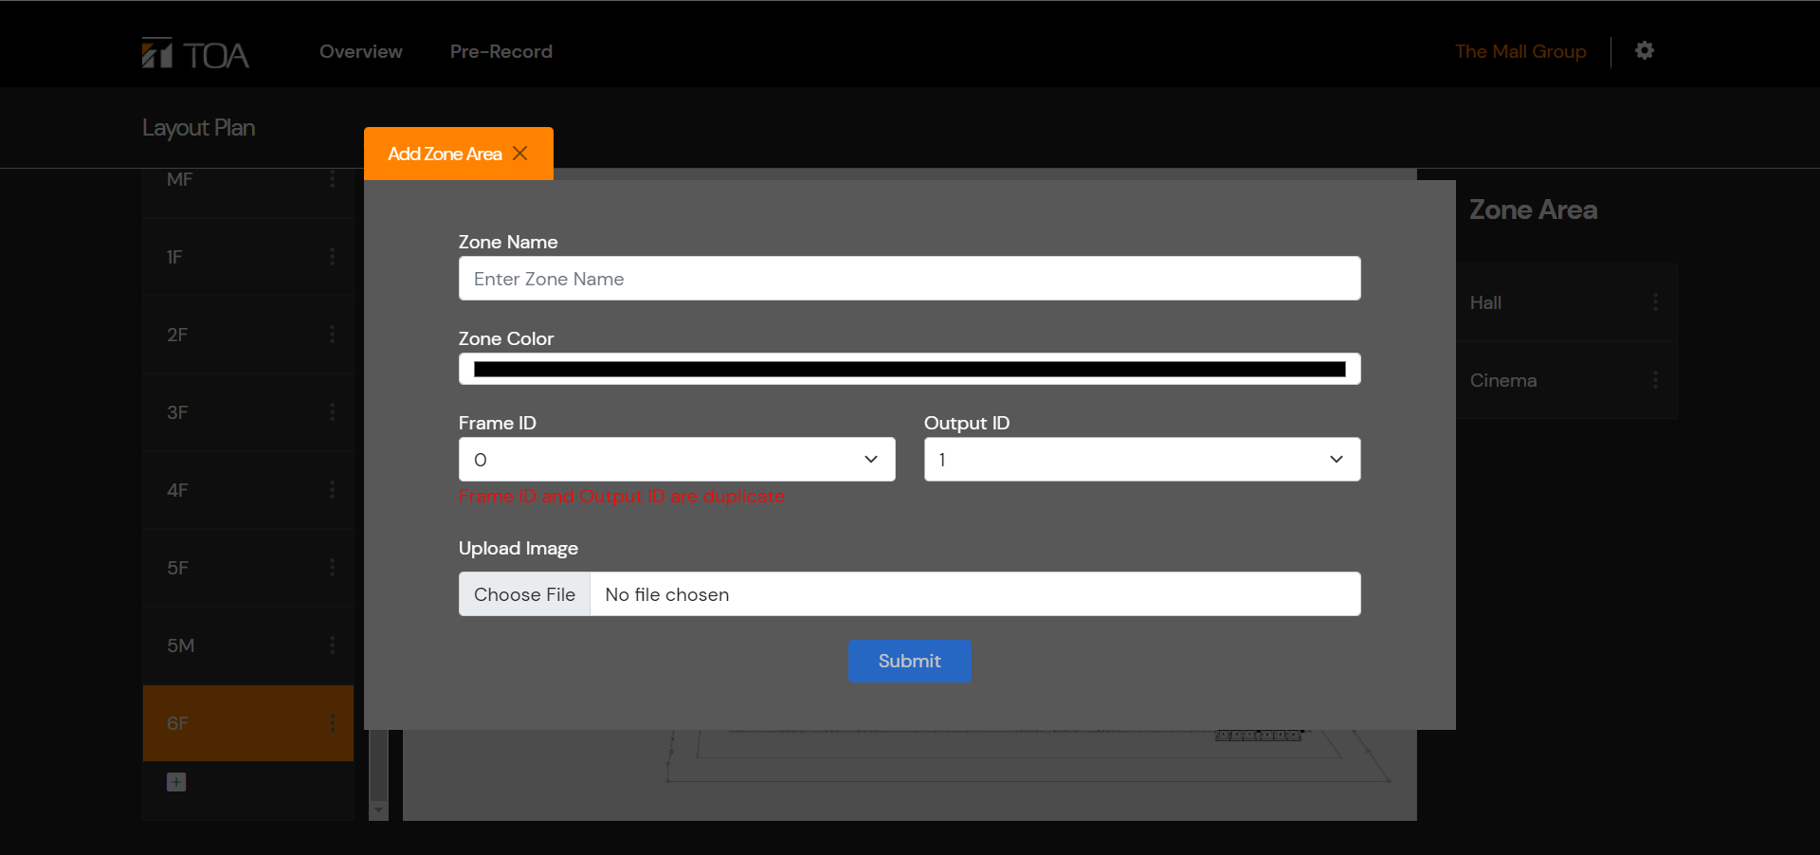

รูปภาพประกอบด้วย เว็บไซต์

คำอธิบายที่สร้างโดยอัตโนมัติ

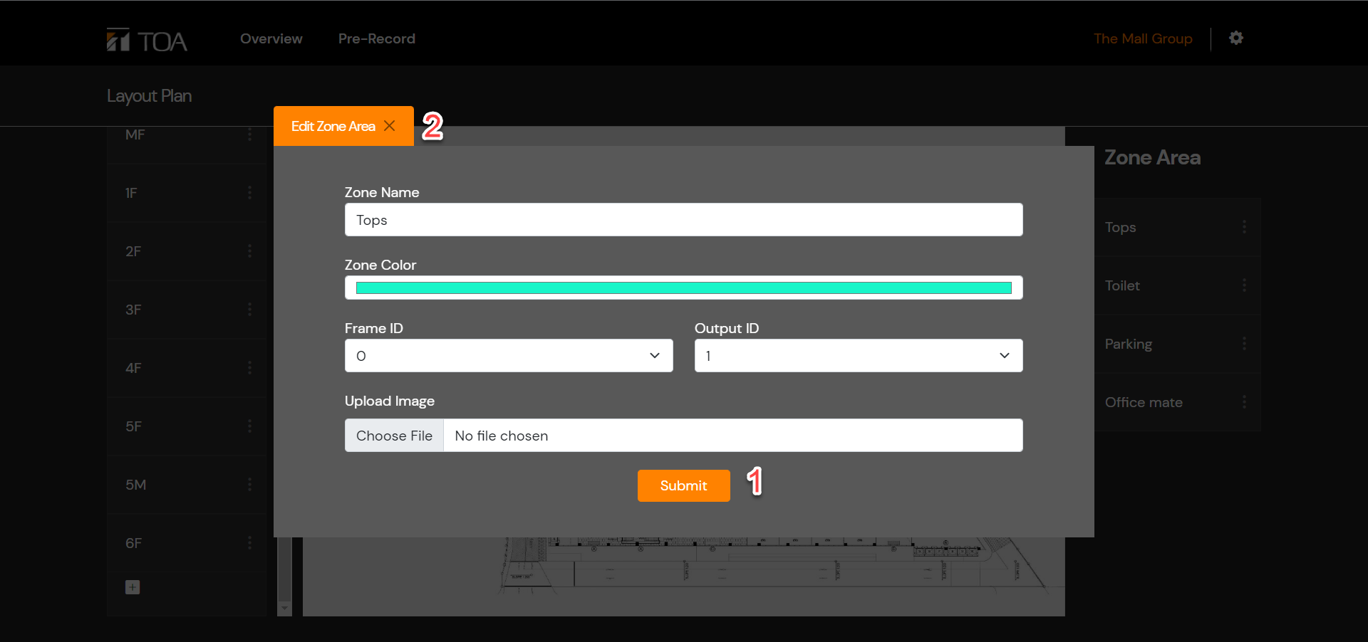

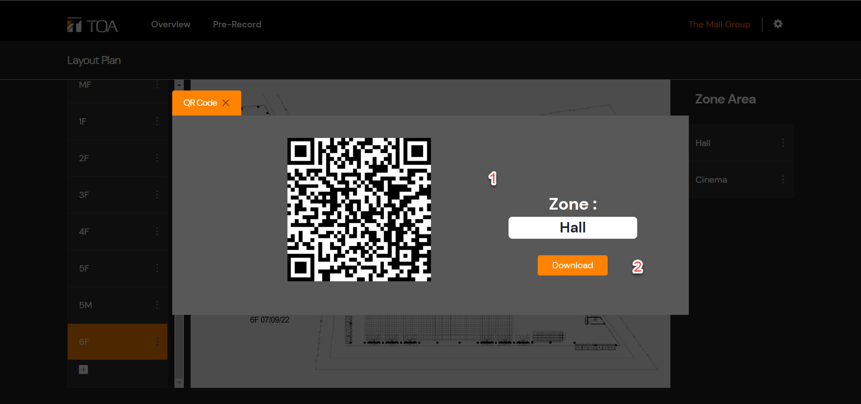

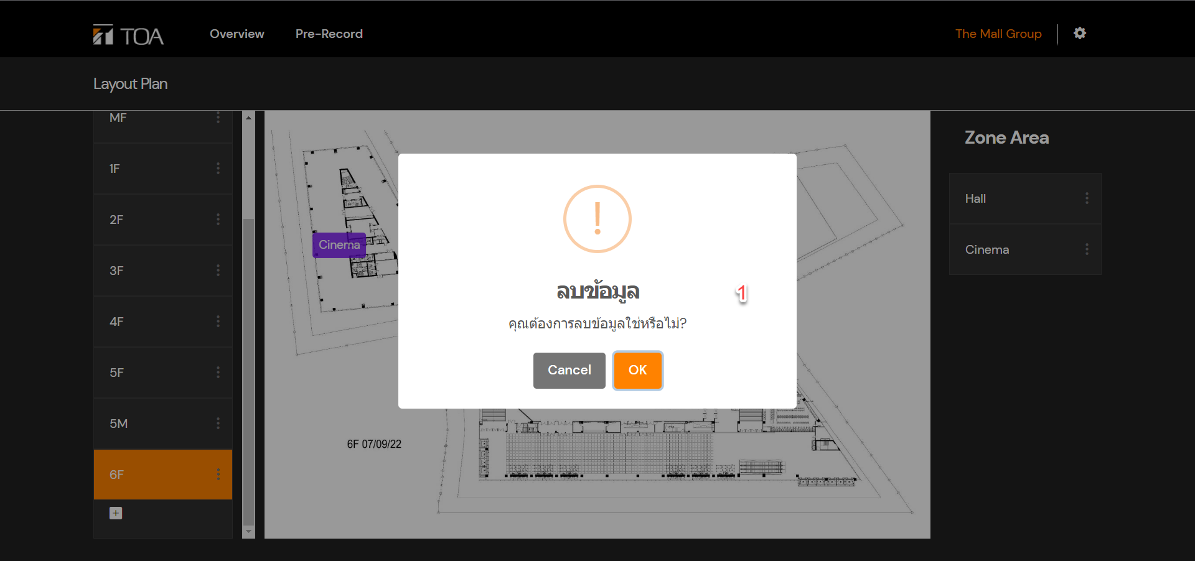

รูปภาพประกอบด้วย ข้อความ, ภาพหน้าจอ, ในร่ม, หน้าจอ

คำอธิบายที่สร้างโดยอัตโนมัติ

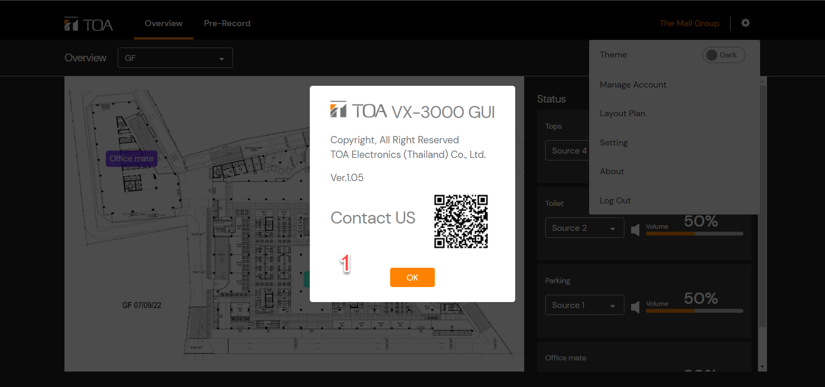

1. About Us / Contact Us

- หลังจากกดที่ปุ่ม About Us ที่เมนู จะแสดงหน้าต่างรายละเอียดระบบ และช่องทางการติดต่อสำหรับสอบถามข้อมูลและรายละเอียดอื่นๆกับบริษัท TOA